
โรงพยาบาลวชิระภูเก็ต
VACHIRAPHUKET HOSPITAL
เอกสารคู่มือการใช้งาน (User Manual)
ระบบพัสดุและจัดซื้อ
ระบบบริหารทรัพยากรองค์กร (ERP)
รหัสเอกสาร | UM-ERP-PROC-001
ชื่อระบบ | ใบขอซื้อ (PR) · ทะเบียนผู้ขาย
เวอร์ชันเอกสาร | 1.0
วันที่จัดทำ | 22 สิงหาคม พ.ศ. 2569
สถานะเอกสาร | ฉบับส่งมอบ (Released)
กลุ่มผู้อ่าน | เจ้าหน้าที่ผู้ใช้งานระบบ
จัดทำโดย | ทีมพัฒนาระบบ ERP
จัดทำเพื่อ | โรงพยาบาลวชิระภูเก็ต

ประวัติการแก้ไขเอกสาร (Document Revision History)
เวอร์ชัน | วันที่ | รายละเอียดการแก้ไข | ผู้จัดทำ
1.0 | 22 ส.ค. 2569 | จัดทำเอกสารคู่มือฉบับแรก | ทีมพัฒนาระบบ ERP

เอกสารฉบับนี้จัดทำขึ้นเพื่อเป็นคู่มือการใช้งานระบบพัสดุและจัดซื้อ สำหรับเจ้าหน้าที่ของโรงพยาบาลวชิระภูเก็ต โปรดอ่านและปฏิบัติตามขั้นตอนที่ระบุไว้ หากพบปัญหาการใช้งานให้ติดต่อผู้ดูแลระบบ

สารบัญ
บทที่ 1 ภาพรวม
บทที่ 2 ใบขอซื้อ (Purchase Request)
บทที่ 3 ทะเบียนผู้ขาย

บทที่ 1 ภาพรวม
คู่มือนี้ครอบคลุมงานจัดซื้อจัดจ้าง การสร้างใบขอซื้อ/จ้าง (Purchase Request) และการจัดการทะเบียนผู้ขาย (ส่วนทะเบียนครุภัณฑ์และการตรวจนับ ดูได้ในคู่มือระบบทรัพย์สินครุภัณฑ์)
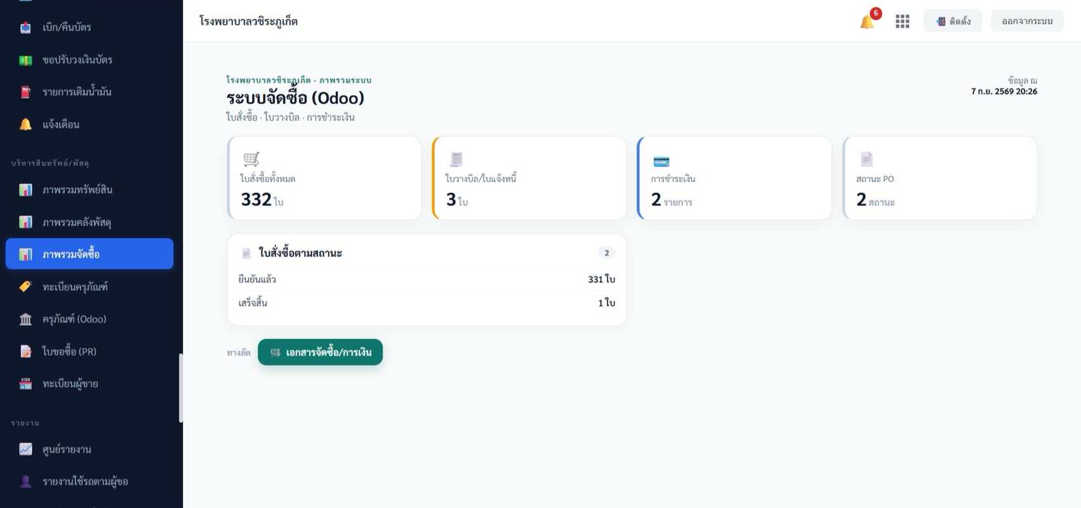
บทที่ 2 ใบขอซื้อ (Purchase Request)
เมนู “ใบขอซื้อ” แสดงและจัดการใบขอซื้อ/จัดจ้างทั้งหมด
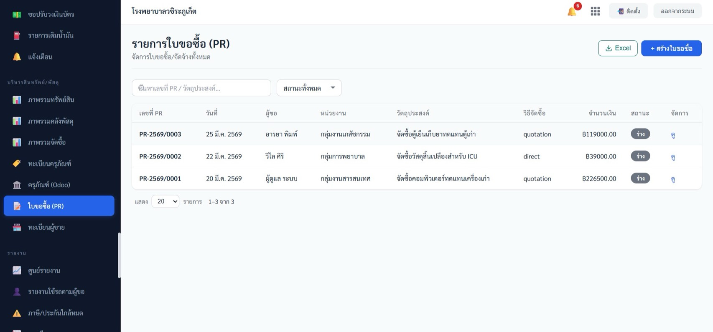
▲ หน้ารายการใบขอซื้อ — สถานะและวิธีจัดซื้อ

• คอลัมน์: เลขที่ PR · วันที่ · ผู้ขอ · หน่วยงาน · วัตถุประสงค์ · วิธีจัดซื้อ · จำนวนเงิน · สถานะ · จัดการ
• กรอง: ค้น + สถานะ (ร่าง/รออนุมัติ/อนุมัติ/ไม่อนุมัติ/สั่งซื้อแล้ว/รับของแล้ว)
แบบฟอร์มใบขอซื้อ
ช่องกรอก | บังคับ | คำอธิบาย / ตัวอย่าง
ผู้ขอ / หน่วยงาน | อัตโนมัติ | เติมจากผู้ใช้ที่ล็อกอิน
วันที่ขอ | ต้องกรอก | ค่าเริ่มต้นเป็นวันนี้
ความเร่งด่วน | ไม่บังคับ | ปกติ/เร่งด่วน/เร่งด่วนมาก
ต้องการภายในวันที่ | ไม่บังคับ | กำหนดส่งมอบ
วัตถุประสงค์ | ต้องกรอก | เหตุผลการขอซื้อ
ประเภท | ไม่บังคับ | วัสดุสิ้นเปลือง/ครุภัณฑ์/จ้างบริการ/งานก่อสร้าง/อื่นๆ
วิธีจัดซื้อ | ไม่บังคับ | เฉพาะเจาะจง/ประกวดราคา/e-bidding/ตรวจสอบราคา/วิธีพิเศษ
ปีงบประมาณ / แหล่งงบประมาณ | ไม่บังคับ | งบที่ใช้

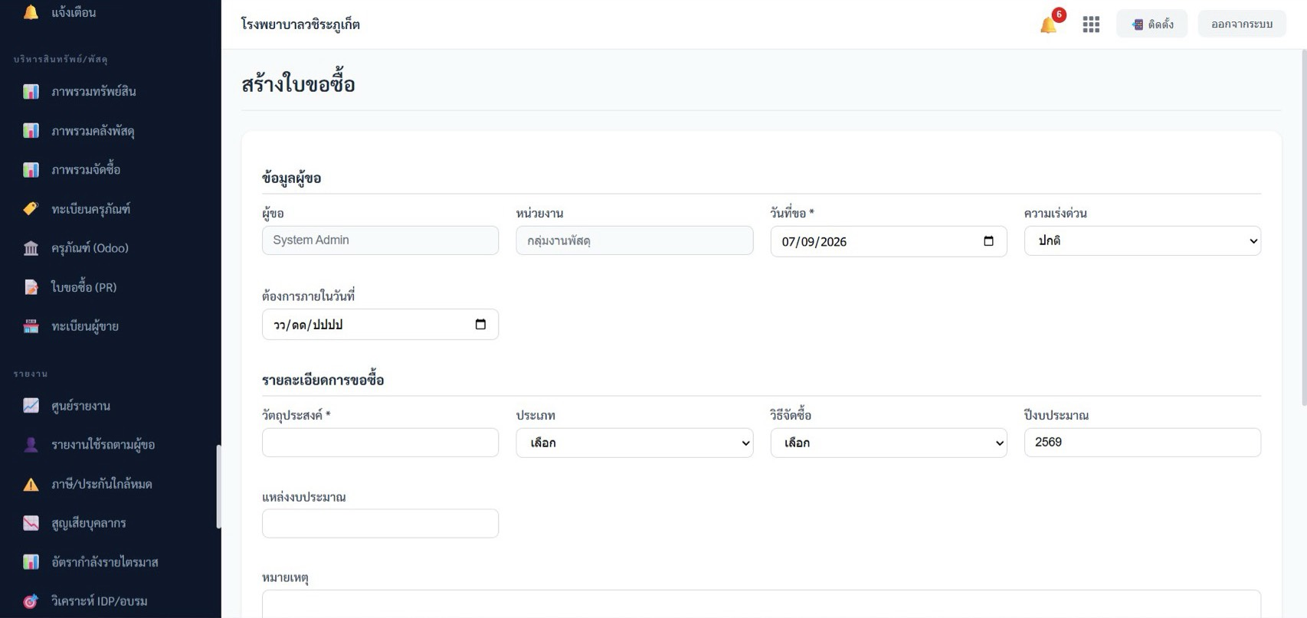
ตารางรายการสินค้า/บริการ
• แต่ละแถว: รายการ · รายละเอียด/Spec · จำนวน · หน่วย · ราคาประเมิน · รวม (คำนวณอัตโนมัติ)
• กด + เพิ่มรายการ เพื่อเพิ่มแถว และมีแถวสรุป “รวมทั้งสิ้น” ท้ายตาราง
• workflow: ร่าง → รออนุมัติ → อนุมัติ/ไม่อนุมัติ → สั่งซื้อแล้ว → รับของแล้ว
• ผู้มีสิทธิ์ procurement.approve จะเห็นปุ่มอนุมัติ/ไม่อนุมัติ (ต้องกรอกเหตุผล) เมื่อสถานะรออนุมัติ
บทที่ 3 ทะเบียนผู้ขาย
เมนู “ผู้ขาย” จัดการข้อมูลผู้ขาย/ผู้จัดจำหน่าย เพิ่ม-แก้ไขผ่านหน้าต่าง
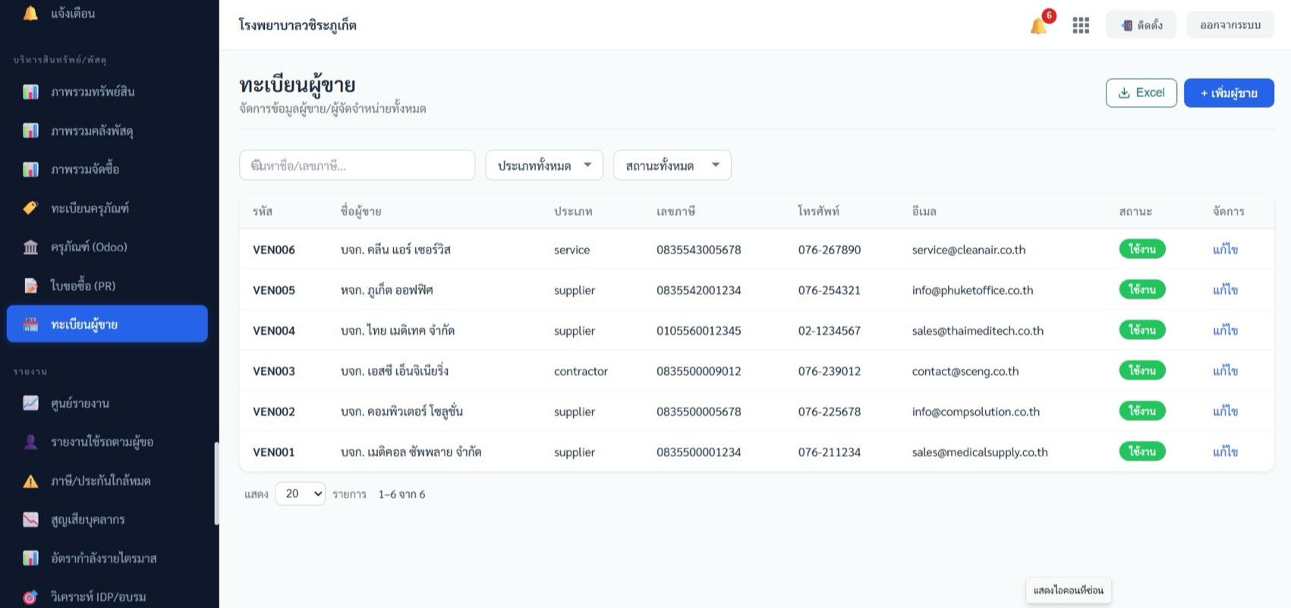
▲ หน้าทะเบียนผู้ขาย — ค้นหาและกรองตามประเภท/สถานะ
แบบฟอร์มผู้ขาย
ช่องกรอก | บังคับ | คำอธิบาย / ตัวอย่าง
รหัสผู้ขาย / ชื่อผู้ขาย | ต้องกรอก | ข้อมูลหลัก
ประเภท | ไม่บังคับ | นิติบุคคล/บุคคลธรรมดา/หน่วยงานรัฐ
เลขประจำตัวผู้เสียภาษี | ไม่บังคับ | เลขภาษี
โทรศัพท์ / อีเมล / ที่อยู่ / ผู้ติดต่อ | ไม่บังคับ | ข้อมูลติดต่อ
สถานะ | ไม่บังคับ | ใช้งาน/ระงับ/ขึ้นบัญชีดำ
หมายเหตุ | ไม่บังคับ | ข้อมูลเพิ่มเติม

